

ТЕХНИЧЕСКОЕ ЗАДАНИЕ
на изготовление здания блочно-модульного КПП тип 1 для объекта ОАО «Череповецкий Азот»

Директор «ОАО «НПК Дедал» С.Л. Федяев

Главный инженер проекта Л.А. Мещанинова

- ОБЩИЕ СВЕДЕНИЯ
  - Заказчик: - ОАО «НПК «Дедал».
  - Объект оснащения: ОАО «Череповецкий Азот».
  - Назначение: Обеспечение санкционированного доступа на охраняемый объект персонала.
  - Климатические условия эксплуатации: г. Череповец Вологодской области (II-В климатический район).
Согласно СНиП 2.01.07-85* снеговой район - IV. Ветровой район - I. Расчетная температура наружного воздуха наиболее холодной пятидневки: обеспеченностью 0,98 - минус 36°С, обеспеченностью 0,92 - минус 31°С.
  - Сейсмичность зоны застройки согласно СНиП 11-7-81 * и ОСР-97 менее 6 баллов.
  - Настоящее ТЗ может уточняться и дополняться в процессе проектирования с взаимного согласия сторон.

- ИСХОДНЫЕ ДАННЫЕ ДЛЯ ПРОЕКТИРОВАНИЯ
  - Здание КПП должно быть выполнено из металлических универсальных модулей (блоков), монтируемых на объекте. План здания и его основные габариты помещений приведены в приложениях 1, 2.
  - Здание модульного КПП подразделяется на три блока:
- Блок 1 - проходной шлюз с 2-мя тамбурами;
- Блок 2 - кабина (помещение для размещения дежурного по КПП);
- Блок 3 - аппаратный отсек (помещение для размещения аппаратуры и оборудования), туалет, тамбур.
  - В здании KIIII предусмотреть следующие виды инженерного оборудования:
- В блоке 1 (проходной шлюз):
- электроосвещение;
- электроотопление проходного шлюза;
- технологические отверстия для ввода - вывода инженерных сетей (кабелей силовых и слаботочных);
- В блоке 2 (кабина):
- электроосвещение;
- электроотопление;
- принудительную вытяжную вентиляцию (приток воздуха неорганизованный);
- технологические отверстия для ввода - вывода инженерных сетей (кабелей силовых и связи).
- В блоке 3 (аппаратный отсек):
- электроосвещение;
- электроотопление;
- принудительную вытяжную вентиляцию (приток воздуха неорганизованный);
- закладные для сплит-системы.
- технологические отверстия для ввода - вывода инженерных сетей (кабелей силовых и связи, подводки кондиционера).
Туалет:
- электроосвещение;
- электроотопление;
- принудительную вытяжную вентиляцию (приток воздуха неорганизованный).

3. ТЕХНИЧЕСКИЕ ТРЕБОВАНИЯ
- Общие требования к строительным конструкциям и технической укрепленности.
- Конструкция здания блочно-модульного КПП должна быть технологически рациональной (по ГОСТ 14.201-83) и обеспечивать возможность сборки (разборки) здания КПП на месте монтажа с использованием минимального количества людей, машин и механизмов на заранее подготовленном фундаменте. Инструкция по монтажу должна содержать описание всех технологических операций по сборке здания, рекомендации по безопасному выполнению работ при монтаже, техническому обслуживанию, ремонту здания.
- Здание КПП должно удовлетворять требованиям СНиП 23-02-2003 «Тепловая защита зданий».
- Несущие конструкции здания должны удовлетворять двум группам предельных состояний по ГОСТ 27751-88* и представлять собой пространственный металлический каркас из гнутого квадратного профиля 100х7 ГОСТ 8639 из стали С255 ГОСТ 27772-88
Ограждающие конструкции выполнить из профлиста марки С21 на стенах и марки НС35 на покрытии. Расчетные значения нагрузок или вызванных ими усилий, напряжений, деформации, перемещений, раскрытий трещин не должны превышать соответствующих им предельных значений, устанавливаемых нормами проектирования.
- Внутренние стеновые конструкции помещения аппаратного отсека и кабины должны обеспечивать возможность установки на них шкафов электротехнических весом до 50 кг каждый.
- Допустимая нагрузка на пол во всех помещениях кроме аппаратного отсека - не менее 250 кгс/м². Пол в аппаратном отсеке должен выдерживать нагрузку от устанавливаемого оборудования весом:
- шкаф аппаратный (стойка 19”) - 450 кг;
- источник бесперебойного питания - 300 кг.
- Высота блочно-модульного КПП от пола до потолка должна быть не менее 2,5 м (в чистоте).
- Специальные требования по пулестойкости к строительным конструкциям помещений - не предъявляются.
- Наружные двери должны быть металлическими, утепленными, оборудованы механическим замком, доводчиком, щеколдой. Габаритные размеры дверного проема: 920x2070(h) мм *. В дверях выполнить посадочные отверстия под крепление извещателя охранного магинтоконтактного ИО 102-20 БЗ М, либо данные двери должны обеспечивать возможность установки на них вне заводских условий силами монтажной организации данных извещателей.
- Внутренние двери должны быть деревянными (или МДФ) по ГОСТ 6629-88 (стороны открывания в соответствии с планом, приложение 1).
- Окна ОК-1 выполнить с ударопрочным остеклением (класс защиты А1) в пластиковом стеклопакете. Габаритный размер окна: h1100x850 мм.
- Окно ОК-2 выполнить с ударопрочным остеклением (класс защиты Л1) в пластиковом стеклопакете. Габаритный размер окна: h1100х1050 мм. Под окном предусмотреть устройство передаточного лотка типа «Лабиринт». Габаритные размеры лотка должны обеспечивать передачу документов формата А4. Лоток установить под окном по центру.
- Окна расположить на высоте 900 мм от уровня пола.
- В проходной планируется установка одного турникета (TTR-04.1 PERCo). В месте установки турникета в полу выполнить закладные детали для его крепления.
- Несущие и ограждающие конструкции здания КПП должны соответствовать 3 степени огнестойкости по СНиП 2. 01.02-85.
- Расположение дверей, окон представлено в приложениях 1, 2.
- Требования к освещению помещений
    - Во всех помещениях здания КПП предусмотреть рабочее и аварийное освещение. Освещенность в проходной принять 75 лк, в кабине - 150 лк, в туалете и тамбурах - 50 лк, в аппаратном отсеке - 200 лк.
Аварийное освещение должно составлять не менее 10% от уровня максимальной освещённости, создаваемой рабочим освещением.
    - Управление рабочим и аварийным освещением в помещениях выполнить раздельным.
    - В качестве источников освещения использовать люминесцентные светильники.
    - Выключатели электроосвещения установить внутри помещений рядом с дверными проёмами.
    - Управление освещением проходного шлюза должно осуществляться из кабины.
- Требования к отоплению, вентиляции и кондиционированию помещений, водопроводу и канализации
    - Параметры микроклимата в помещениях принять (для холодного периода года):
- проходной шлюз - от + 10°С;
- аппаратный отсек - от +14°С до + 20°С;
- кабина - от +18°С;
В туалете температуру принять от + 16°С;
    - Обмен воздуха в кабине и аппаратном отсеке должен быть не менее двукратного в течение одного часа и скорости движения воздуха до 0,2 м/сек в холодное время года и 0,5 м/сек - для тёплого времени года. Количество удаляемого воздуха из туалета принять -50 м³/ч.
    - Система вентиляции в помещениях должна быть интегрирована с работой противопожарной автоматики.
    - Отопление в КПП запроектировать от электрических нагревателей марки «Siemens» с регулируемым термостатом или от их аналогами.
    - Для крепления внутреннего и наружного блоков сплит-системы в помещении аппаратной (с внутренней стороны помещения и наружной стороны здания) предусмотреть устройство закладных пластин. Привязка пластин, наружного и внутреннего блока, а также их габаритные размеры показаны в приложении 3.
    - Для отвода конденсата от внутреннего блока сплит-системы предусмотреть устройство закладной гильзы. Привязка гильз показана в приложении 3.
    - В туалете будет устанавливаться наливной водонагреватель с греющим элементом N_{уст}=1,25кВт V=30л в комплекте с умывальником и раковиной, а также биотуалет. Сантехническую разводку с установкой сантехнических приборов выполнять не требуется.
- Требования по пожарной безопасности, защите от шума и вибрации
    - Система пожарной сигнализации и оповещения людей о пожаре должна выполняться в соответствии с действующими нормативными документами по пожарной безопасности, а именно:
- Федерального закона от 22.07.08г. №123-Ф3 «Технический регламент о требованиях пожарной безопасности».
- Свода Правил СП 5.13130.2009г «Системы противопожарной защиты. Установки пожарной сигнализации и пожаротушения автоматические. Нормы и правила проектирования».
- Свода Правил СП 3.13130.2009г «Системы противопожарной защиты. Система оповещения и управления эвакуацией людей при пожаре. Требования пожарной безопасности».
- Свода Правил СГ1 6.13130.2009г «Системы противопожарной защиты. Электрооборудование. Требования пожарной безопасности».
    - Строительные конструкции здания КПП должны обеспечивать защиту от шума и вибрации в соответствии с требованиями, изложенными в СанПиН 2.2.2.542-96.
- Требования к электроснабжению и заземлению
    - В помещении аппаратного отсека смонтировать щиток распределительный ЩР. Щиток расположить рядом с кабельным вводом, показанным в приложении 3 и проложить от него кабели электропитания для устройств электроотопления, вытяжных вентиляторов, рабочего и аварийного освещения, розеточной сети. Для подключения сплит-системы в щитке предусмотреть установку 1-го автоматического выключателя однофазного 220 В 10 А. Розеточную сеть (блок розеток - 3 шт.) расположить под окном, смежным с проходным шлюзом (цифровая ось1- 2) на высоте 200 мм от уровня пола.
    - Места установок электрической части: розетки, выключатели, светильники, щит распределительный, а так же электрические отопительные приборы показаны в приложении 4.
    - Для защиты обслуживающего персонала от поражения электрическим током все металлические части электрооборудования во всех помещениях, нормально не находящиеся под напряжением, заземлить с помощью защитных РЕ-проводников. В качестве PE-проводников использовать:
- третий проводник в однофазных сетях;
- пятый проводник в трёхфазных сетях.
Разделение совмещённого нулевого PEN-проводника питающих линий на нулевой рабочий N-проводник и нулевой защитный PE-проводник выполняется в щитке главной заземляющей шины (ГЗШ).
    - Провести необходимые испытания, измерения состояния электрооборудования, электроустановки и электропроводки.
    - Закладные детали под электроснабжение представлены в приложении 3.
    - Для ввода в здание кабелей в стене аппаратного отсека предусмотреть устройство лючка с последующей его заделкой. Расположение лючка показано в приложении 3.
- Требования к материалам и покрытиям
    - Общие требования к отделочным материалам принять по ГОСТ Р 51110-97*.
    - Наружная отделка КПП - профлист (С21). Цвет отделки – светло-серый. Утепление блоков осуществляется заполнением пространства между внутренней и наружной обшивками теплоизоляционными негорючими плитами толщиной 100 мм (наружные стены) и 150 мм (пол, потолок).
    - Внутренние стены и потолок здания должны быть выполнены в светлых тонах.
    - Цвет покрытия пола должен гармонировать с окраской стен. Напольные покрытия должны обладать повышенной устойчивостью к истиранию, антистатическими свойствами (помещение аппаратного отсека).
    - Подготовка поверхностей под покрытия - по ГОСТ 9.301-79* и ГОСТ 9.402-2004.
    - Выбор покрытий по ГОСТ 23852-79. Общие требования к покрытиям - по ГОСТ 9.032-74* и ГОСТ 9.301-79*.
    - Окрашенные поверхности должны быть ровными без потеков, пятен, пузырей и посторонних включений. Отслаивание и шелушение покрытия не
допускается.
    - Материалы отделки проходного шлюза, тамбуров:
- Полы (покрытие):
- Керамогранитная плитка с антискользящей поверхностью.
- Потолки:
- Металлосайдинг. Цвет - светло-серый.
- Стены:
- Металлосайдинг. Цвет - светло-серый.
    - Материалы отделки кабины:
      - Полы (покрытие):
- Антистатический износостойкий линолеум.
      - Потолки:
- ГКЛО с оклейкой стеклообоями и последующей окраской. Цвет - белый.
      - Стены:
- ГКЛО с оклейкой стеклообоями и последующей окраской. Цвет - светло- бежевый.
    - Материалы отделки туалета:
      - Полы (покрытие):
- Керамогранитная плитка с антискользящей поверхностью.
      - Потолки:
- Перфорированные алюминиевые панели. Цвет - белый.
      - Стены:
- ГКЛВО с оклейкой стеклообоями и последующей окраской. Цвет - светло- бежевый.
    - Материалы отделки аппаратного отсека:
      - Полы (покрытие):
- Антистатический износостойкий линолеум.
      - Потолки:
- ГКЛО с оклейкой стеклообоями и последующей окраской. Цвет-белый.
      - Стены:
- ГКЛО с оклейкой стеклообоями и последующей окраской. Цвет - светлобежевый.
- Маркировка изделия
    - Требования к маркировке изделия принять по ГОСТ Р 51110-97*.
    - Место и способ нанесения маркировки на здание КПП и его частей должны быть указаны в конструкторской документации и технических условиях на изделие. Маркировка должна быть нанесена на внутренней поверхности здания КПП и (или) его частей.
    - Маркировка должна быть четкой и разборчивой, устойчивой к воздействию механических и климатических факторов и оставаться стойкой и прочной в течение всего срока эксплуатации здания КПП.
- Комплектность поставки изделия
    - В комплект поставки одного блочного - модульного здания КПП должны входить:
- здание КПП в заданных ТЗ габаритах и комплектации;
- паспорт изделия;
- сертификаты на изделие в целом и комплектующие;
- эксплуатационная документация в объеме, предусмотренном ГОСТ 2.601-95*;
- рабочие чертежи в 4 экземплярах с подлинными подписями в адрес Заказчика для включения в состав рабочей документации.

Приложения:
- План на отм. 0.000;
- Фасады;
- Схема устройства закладных для силовых и слаботочных кабелей, системы кондиционирования;
- План расположения электрооборудования.

От ОАО «НПО «Дедал»:

ГИП Л.А. Мещанинова
Начальник МНО 1 В.П. Ветров
Заместитель начальника ПО Д.Е. Лушин

Приложение 1
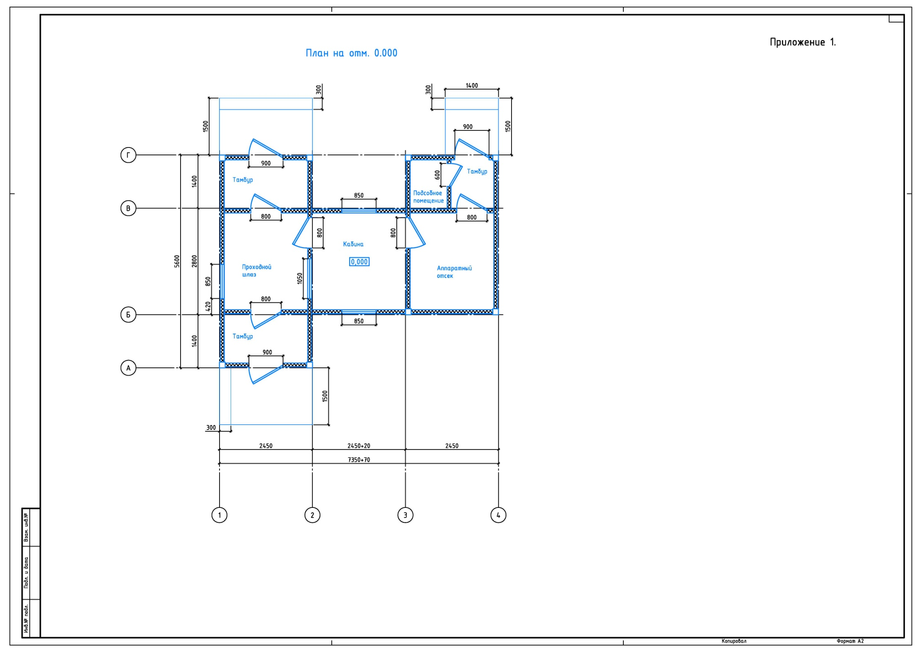
Приложение 2.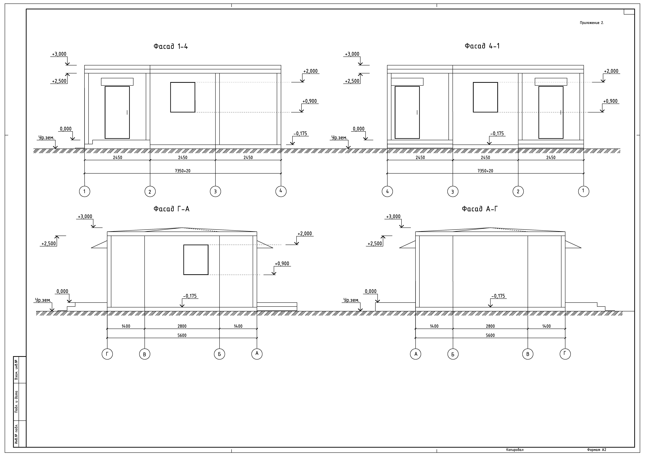
Приложение 3 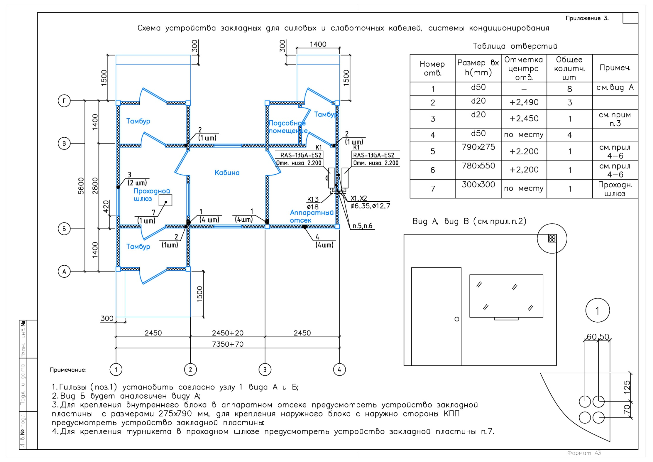
Приложение 4 

